Cách rèn trò đạt điểm cao môn Văn

trong kỳ thi tốt nghiệp THPT
Cô Hoài Thu, giáo viên Ngữ Văn Trường THPT Quang Trung, Hải Phòng chia sẻ bí quyết giúp trò đạt điểm cao môn Văn trong Kỳ thi tốt nghiệp THPT.
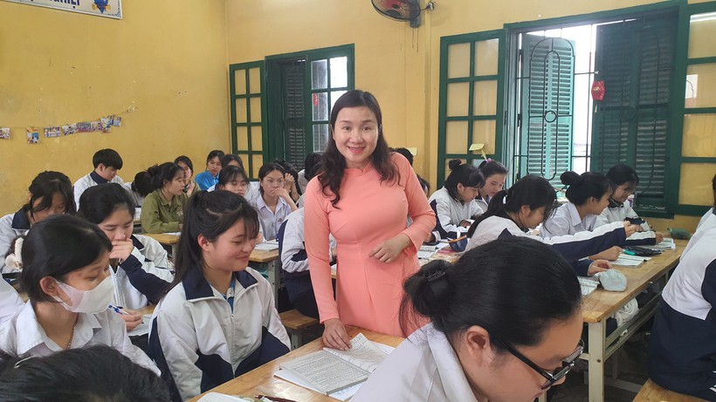

Trong kỳ thi tốt nghiệp THPT năm 2022, Trường THPT Quang Trung, huyện Thuỷ Nguyên, TP Hải Phòng có tới 44/50 học sinh trong một lớp đạt 9 điểm môn Văn trở lên. Người truyền cảm hứng và trao cho học trò những phương pháp học văn đầy sáng tạo, để các em có thể lĩnh hội được ý nghĩa, giá trị nhân văn của bộ môn Văn học là cô giáo Nguyễn Thị Hoài Thu, tổ trưởng tổ Văn-Sử-Địa của trường.
Để học trò đạt điểm cao môn Văn trong kì thi tốt nghiệp THPT năm 2023, cô Hoài Thu đã chia sẻ những bí quyết quý báu của mình.
Xác định từ khoá, tìm đúng, trả lời trúng
Cô Thu cho rằng, Đọc hiểu là một phần quan trọng bởi chiếm 30% tổng số điểm của bài thi, tuy nhiên nhiều em chưa nắm vững kỹ năng làm bài ở phần này. Có trò là đọc nhưng không hiểu, cũng có em hiểu nhưng không có chiến thuật trả lời câu hỏi hợp lý dẫn đến viết lan man. Vì thế, theo cô Thu khi làm dạng bài này, trước hết thầy cô phải rèn cho học trò có kỹ năng đọc văn bản. Đây là kĩ năng quan trọng, cần thiết nhất. Các em cần xác định được các từ khóa thể hiện nội dung chính, tinh thần của văn bản.
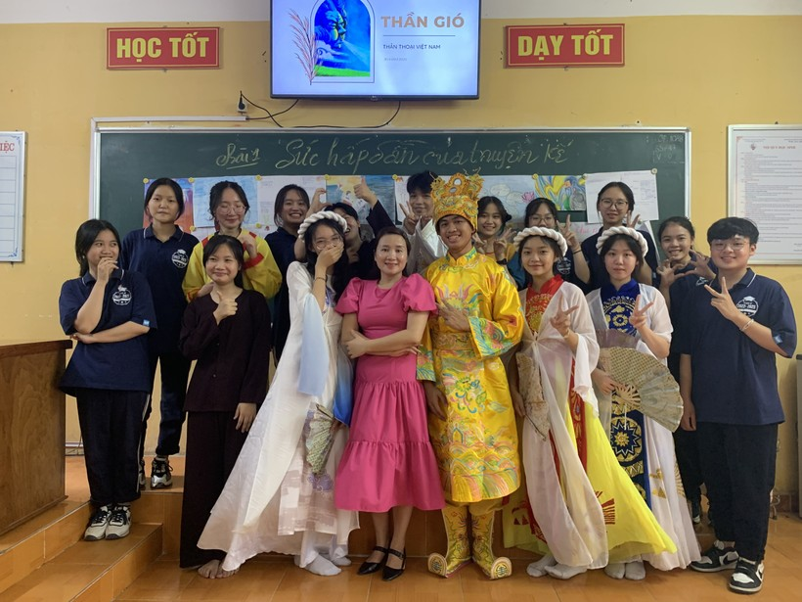
Giờ học Văn với cô Hoài Thu học sinh được thoả sức sáng tạo.
Theo đề thi những năm gần đây, câu hỏi thông hiểu là câu 1 và câu 2, mỗi câu 0,75 điểm. Đây là những câu hỏi không quá khó nhưng rất dễ bị nhầm lẫn. Các em cần thận trọng trả lời câu này để tránh mất điểm.
Ví dụ, câu hỏi là phương thức biểu đạt chính, nếu là thơ thì phương thức biểu đạt chính thường là biểu cảm, nếu là một đoạn văn thì phương thức biểu đạt chính thường sẽ là nghị luận hoặc tự sự.
Nếu câu hỏi là tìm từ hoặc hình ảnh biểu đạt một yêu cầu của văn bản thì các em phải phải tìm nhiều nhất có thể. Nếu câu hỏi là trích xuất thông tin của văn bản thì các em cần tìm đúng thông tin, trả lời câu hỏi bằng cách trích lại thông tin trong đoạn trích. "Mẹo" nhận biết, thông tin đó thường nằm trước hoặc sau ngữ liệu được trích xuất.
Cô trò cùng trao đổi bài trong giờ ra chơi.
Với câu thông hiểu và vận dụng, giáo viên cần rèn cho trò cách làm với các dạng câu hỏi khác nhau.
"Tôi có thể lấy ví dụ như sau: Với câu hỏi nêu ý hiểu về nội dung của câu thơ/ câu văn/ ý kiến hoặc của cả đoạn trích trong phần đọc hiểu, thì chúng tôi thường hướng dẫn học sinh tối thiểu phải nêu được hai ý và viết từ 5 đến 6 dòng. Các em phải nêu được sự việc được nhắc đến trong văn bản và thái độ, quan điểm của tác giả. Tương tự như vậy, các thầy cô yêu cầu học sinh rèn kĩ năng ở những dạng câu hỏi khác", cô Hoài Thu chia sẻ.
Cần xác định trọng tâm vấn đề trong đoạn văn Nghị luận xã hội
Qua kinh nghiệm ôn thi cho học sinh nhiều năm, cô Thu nhận thấy, phần Nghị luận xã hội các em thường chưa xác định được trọng tâm của vấn đề. Vì thế, bài viết của học sinh dài nhưng không hiệu quả. Các em trình bày lan man từ khái niệm đến biểu hiện, vai trò, ý nghĩa, rồi phản đề và bài học. Trò thường viết nhiều ý nhưng các ý đều sơ sài, không đúng vào trọng tâm yêu cầu của đề. Thường câu hỏi dạng này chỉ yêu cầu học sinh viết 200 chữ trong một đoạn văn bàn luận và đề thi cũng chỉ yêu cầu một khía cạnh của vấn đề nghị luận.
Ví dụ, đề thi năm 2020: Từ nội dung đoạn trích ở phần Đọc hiểu, anh/chị hãy viết một đoạn văn (khoảng 200 chữ) trình bày suy nghĩ của bản thân về sự cần thiết phải trân trọng cuộc sống mỗi ngày.
Đề thi 2021: Từ nội dung đoạn trích ở phần Đọc hiểu, anh/chị hãy viết một đoạn văn (khoảng 200 chữ) trình bày suy nghĩ của anh/chị về sự cần thiết phải biết sống cống hiến.
Tuy nhiên, có những bài viết các em không viết đúng yêu cầu của đề. Nhiều bài viết chỉ dừng lại ở việc lấy dẫn chứng minh hoạ mà không làm bật yêu cầu của đề, cô Thu viện dẫn.
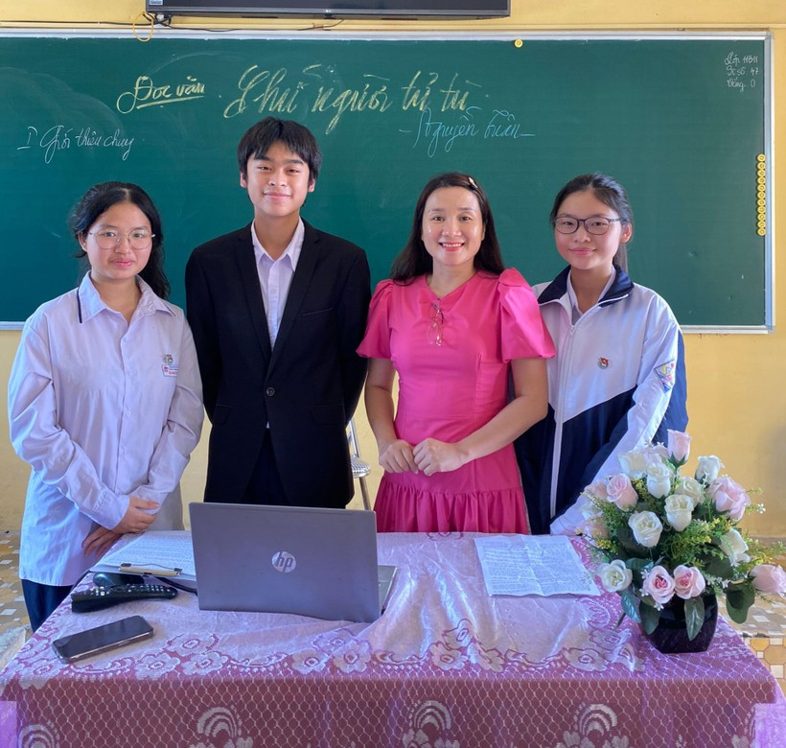
Cô Thu cho rằng, học Văn quan trọng phải cho học sinh thực hành viết càng nhiều càng tốt.
Cô Hoài Thu cho rằng, những kiến thức lý thuyết mà cô chia sẻ, giáo viên Văn các nhà trường đều đã truyền tải cho học sinh, thậm chí có thể thầy cô đã dạy rất kỹ nhưng vấn đề thực hành vẫn còn thiếu và yếu. Đó là lý do học sinh không được rèn luyện để đạt điểm cao ở phần thi này. Vì "nói nhiều không bằng làm nhiều, phải thực hành nhiều thì các em mới quen tay".
"Với dạng câu hỏi nghị luận xã hội, chỉ là đoạn văn 200 chữ, tôi yêu cầu các em viết trong khoảng 30 dòng và có quy định số dòng cụ thể cho các ý. Ví dụ viết câu dẫn dắt vấn đề nghị luận 2 dòng. Viết câu giải thích cho vấn đề được bàn luận từ 2 đến 3 dòng, viết ý phân tích cho nội dung chính của vấn đề từ 10 đến 12 dòng và tôi luôn nhấn mạnh với học sinh đây là phần quan trọng nhất của bài, sau đó các em sẽ nêu dẫn chứng và mặt trái của vấn đề trong khoảng 4 đến 5 dòng và cuối cùng là bài học rút ra khoảng 4 dòng.
Từ quy định cụ thể đó, tôi hướng dẫn và cho học sinh thực hành, các em viết một đoạn văn ngắn theo yêu cầu khoảng 13 phút".
Chú trọng rèn viết, tăng cường chấm chữa
Bài Nghị luận văn học là phần chiếm số điểm cao nhất trong toàn bộ bài thi. Vì thế quá trình ôn tập cho học trò, cô Hoài Thu chú trọng đến việc rèn luyện kỹ năng viết cho học sinh. Ở dạng câu hỏi này, cô không kiểm tra kĩ năng nói về nội dung mà chủ yếu yêu cầu các em phải viết.
Cô giáo đã đã áp dụng 1 số cách rèn kỹ năng viết cho học sinh. Đầu tiên là rèn viết đoạn ngắn. Cô thường khuyến khích học sinh phân tích hai câu thơ hoặc phân tích một chi tiết trong truyện ngắn. Cô cho các em được viết những gì mà mình muốn, tuy nhiên cũng theo định hướng nội dung cần đạt được.
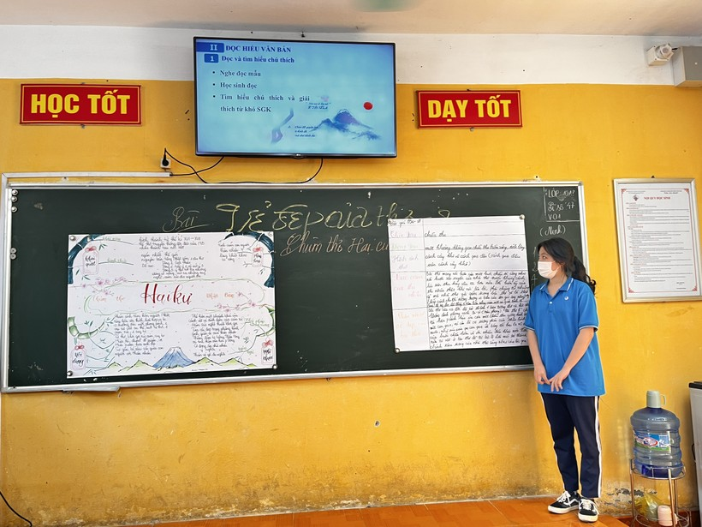
Học sinh được thoả sức sáng tạo trong giờ học Văn cùng cô Hoài Thu.
Điều đặc biệt, cô Thu không ép buộc học sinh phải học thuộc kiến thức hay lời văn của cô giáo đã giảng trên lớp. Bởi theo cô làm như thế các học trò sẽ rất vất vả, mau quên mà bài văn thiếu cảm xúc. Điều quan trọng, cô định hướng, tạo cảm hứng để học sinh sáng tạo. Các em nhìn vào ngữ liệu có thể tự triển khai viết đoạn phân tích.
Với thơ thì các em bám sát từ ngữ, hình ảnh, biện pháp tu từ để từ đó cảm nhận, đánh giá về nội dung cảm xúc được tác giả gửi gắm.
Với chi tiết truyện ngắn, các em bám sát hoàn cảnh, nhân vật, sự việc để phân tích và đánh giá nội dung hoặc ý nghĩa của chi tiết trong tác phẩm. Tiếp đến, cô rèn học trò viết bài. "Tôi hướng dẫn học sinh lập dàn ý, bám sát theo các ý trong đáp án của Bộ GD&ĐT để các em không bị thiếu ý dẫn đến mất điểm. Từ dàn ý, tôi cho các em viết bài. Có thể viết tại lớp trong thời gian quy định, tôi theo dõi tiến độ viết của các em và nhắc nhở, động viên. Có thể viết tại nhà để các em luyện tập được nhiều hơn".
Cô Hoài Thu cho hay, khâu nhận xét bài làm của học sinh cũng rất quan trọng. Các thầy cô nên dành thời gian để chỉ ra những cái chưa đạt được trong bài làm của học sinh, chỉ ra cho học sinh thấy được phần này các em thiếu để các em sẽ rút kinh nghiệm cho bài mới. Khi sửa bài cho học sinh, cô Thu làm rất kĩ lưỡng, vì theo cô từ một bài sửa, học sinh sẽ rút được kinh nghiệm ở nhiều bài sau.
Nguyễn Dịu – Báo GD-TĐ

